 | Name: | Klasse: | Datum: |  | KV T t
1

Wo hörst du T? Trage ein.

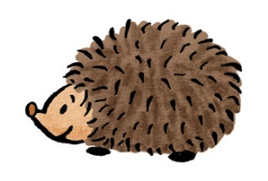

2

Lies und verbinde.


O
T
L
T
I
M
A
T
M
A
M
O
O
T
M
A
T
L

